Приложение 1
к Инструкции о порядке государственного учета, переноса воинских захоронений и захоронений жертв войн, регистрации захоронений иностранных военнослужащих на территории Республики Беларусь
и ведения автоматизированных банков данных

РЕСПУБЛИКА БЕЛАРУСЬ

ПАСПОРТ  воинского захоронения  (захоронения жертв войн) |  | 7092
 |  | (учетный номер)

1. Место и дата захоронения Могилевская область, Осиповичский район
(область, район, город,
Вязьевский с\с, д.Зборск, 1942
сельсовет, населенный пункт, число, месяц, год)
2. Вид захоронения индивидуальная могила
3. Охранная зона (границы захоронения) на кладбище 3,3х2,2 м
4. Краткое описание захоронения и его состояние В 1986 году установлен обелиск из мраморной крошки с надписью «Комсомолец Белько Анатолий Матвеевич 02.07.1925-15.04.1942 расстрелян немецко-фашистскими захватчиками». Металлическая изгородь. Состояние удовлетворительное

5. Количество захороненных:
Всего | В том числе по категориям |  |  |  |  |  |  |  | Из них |  | Приме-  чание
Всего | военнослужащих |  | участников сопротивления |  | военнопленных |  | жертв войн |  |  |  | Приме-  чание
Всего | изве-  стных | неиз-  вест-  ных | изве-  стных | неиз-  вест-  ных | изве-  стных | неиз-  вест-  ных | изве-  стных | неиз-  вест-  ных | изве-  стных | неиз-  вест-  ных | Приме-  чание
1 | 1 | - | - | - | - | - | - | - | 1 | -

6. Персональные сведения о захороненных:

№  п/п | Воинское звание | Фамилия | Собственное имя | Отчество (если таковое имеется) | Дата рождения | Дата гибели или смерти | Место первичного захоронения | Место службы | Место рожде-ния и при-зыва
1 | подпольщик | Белько | Анатлий | Матвеевич | 02.07.1925 | 15.04.1942 | там же

7. Кто осуществляет уход за захоронением Вязьевский сельисполком, ГУО «Вязьевская средняя школа»

8. Фотоснимок захоронения |  | 9. Карта расположения
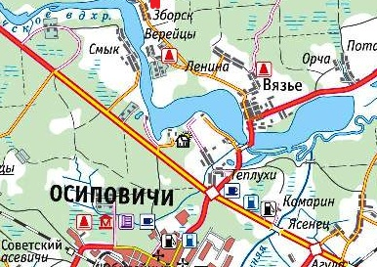
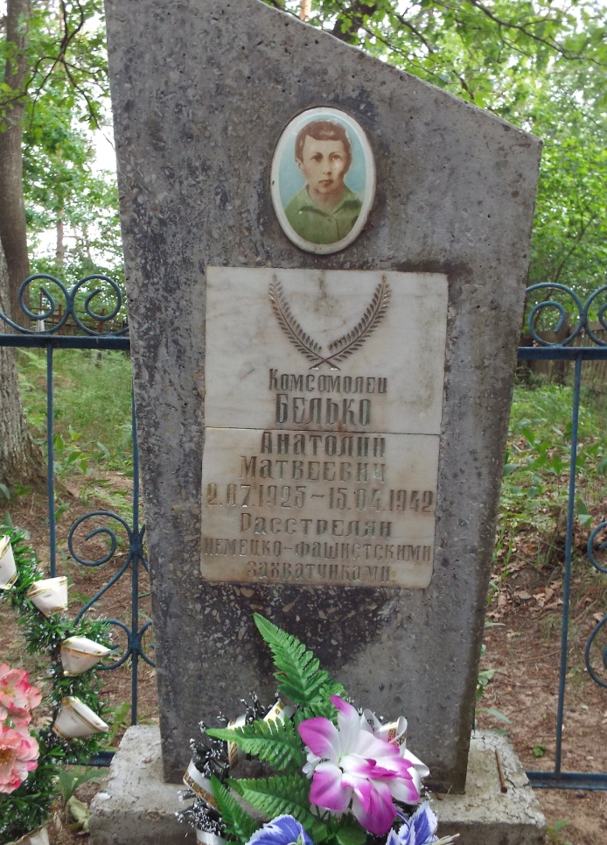

10. Дополнительная информация На балансе Вязьевского сельсовета

